مجتمع المعلومات:
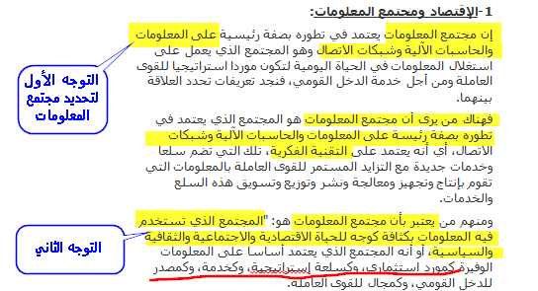
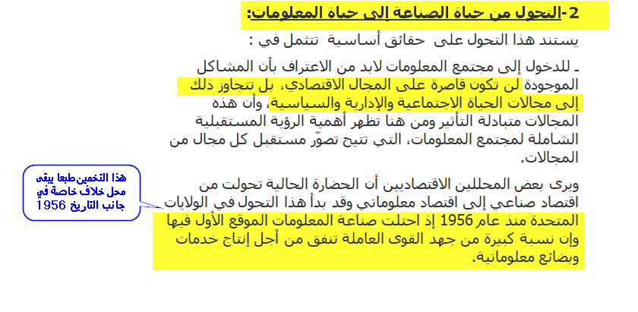

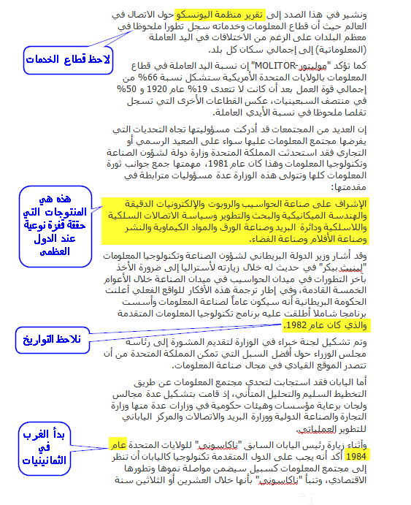

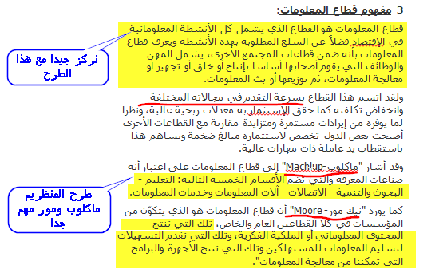

نتحول الآن إلى قضية مهمة جدا ينبغي فهمها: وهي ما يعرف باقتصاد المرفة واقتصاد المعلومة، موضوع جدير بالنقاش
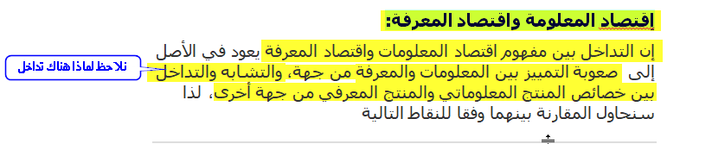
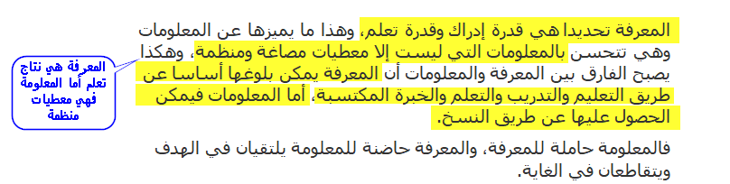
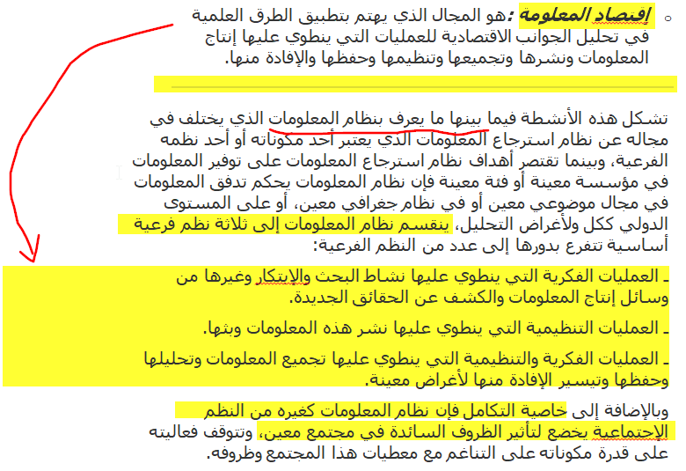
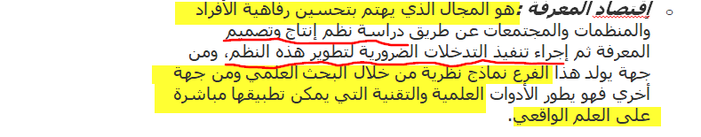
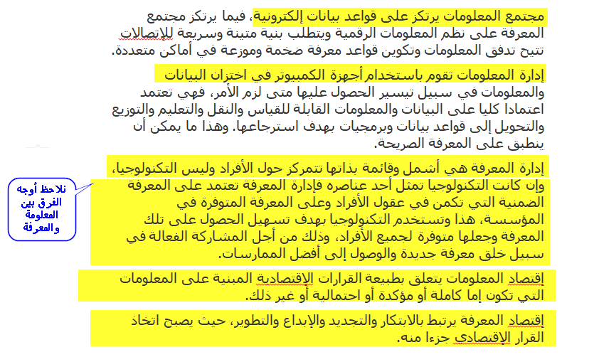

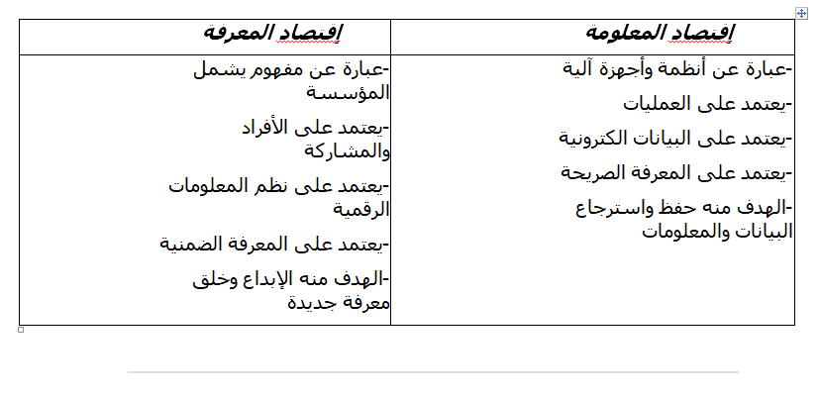
بعد ما رأينا معلومات حول مجتمع المعلومات ، إقتصاد المعلومة، إقتصاد المعرفة، حول إستنباط العلاقة بين هذه العناصر.

